ACTIVITAT 06
PROJECTE v1

Separeu HTML i JS en fitxers diferents

Per a cadascun dels exercicis següents, lliurar els codis HTML i JavaScript que hagis necessitat crear.

Per a l'avaluació de la pràctica es tindran en compte el següents criteris:

- Adaptació del funcionament del programa als requisits sol.licitats.
- Optimització del codi.
- Ús de comentaris que ajudin a entendre'n el funcionament.
- Ordre i netedat al codi (ús de sagnats)

Projecte UF1

Has de recrear el joc clàssic del pescamines en format web amb JavaScript:

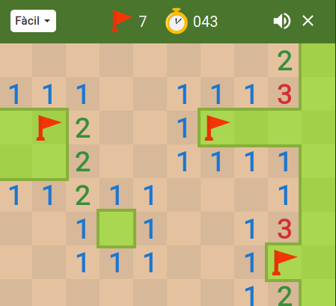

En aquest primera versió del projecte, heu d’implementar:
- Barra superior amb:
  - comptador del nombre de mines pendents de marcar
  - comptador del temps transcorregut des de l’inici del joc actual
  - NO cal fer nivells de dificultat (això és una ampliació)
- Taulell fix de 10 files x 10 columnes amb:
  - 10 mines col·locades de forma aleatòria en cel·les diferents
  - 90 números a la resta de cel·les que han d’indicar el nombre de mines que cada cel·la té a tocar (0, 1, 2, etc)
- Botó per iniciar / reiniciar el joc
L'usuari ha de prémer el botó "Iniciar' perquè es generi el contingut del taulell. Un cop iniciat el joc, el nom del botó "Iniciar" s'haurà de canviar automàticament a "Reiniciar".
Si l'usuari fa clic esquerre a sobre d'una cel·la del taulell, es descobrirà que hi ha darrera (número o mina).
- Si hi ha una mina, s'acabarà el joc i s’haurà d’aturar el comptador de temps i no permetre canviar res més del taulell.
- Si no hi ha una mina, continuarà el joc i s’haurà de descobrir els números adjacents al número descobert.
Si l'usuari fa clic dret a sobre d'una cel·la, ha d’aparèixer la imatge del marcador de mines i actualitzar el comptador de mines pendents (-1). L'acció es pot desfer, fent clic dret a la mateixa cel·la i actualitzant el comptador (+1).
En qualsevol moment, l'usuari pot iniciar un nou joc, prement el botó "Reiniciar" (es reiniciarà el taulell, el comptador de mines i el comptador de temps). També pot tancar el navegador i reprendre la partida, tal i com estava abans de tancar.
Agrupament
L’activitat es realitzarà en parelles, aplicant la tècnica pair-programming.
Hi haurà dos rols que s’intercanviaran a cada sessió:
- Un/a membre es responsabilitzarà d’escriure el codi i
- Un/a membre es responsabilitzarà de revisar el que s'està implementant

event.preventdefault evita que salga el menú cuando clickamos el ratón derecho

